Вариант 17

Задание B1
В летнем лагере 220 детей и 26 воспитателей. В автобус помещается не более 49 пассажиров. Сколько автобусов требуется, чтобы перевезти всех из лагеря в город?

Задание B2
На рисунке жирными точками показано суточное количество осадков, выпадавших в Казани с 3 по 15 февраля 1909 года. По горизонтали указываются числа месяца, по вертикали — количество осадков, выпавших в соответствующий день, в миллиметрах. Для наглядности жирные точки на рисунке соединены линией. Определите по рисунку, сколько дней из данного периода не выпадало осадков.
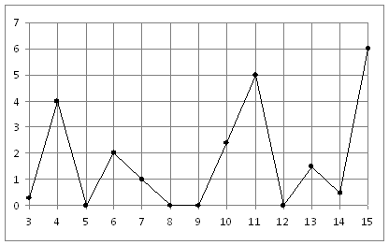

Задание B3
Найдите корень уравнения: Если уравнение имеет более одного корня, укажите меньший из них.

Задание B4

В параллелограмме высота, опущенная на сторону , равна 3, 4. Найдите синус угла .
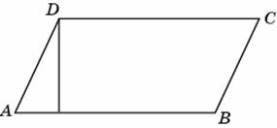

Задание B5
Строительной фирме нужно приобрести 73 кубометров пенобетона. У неё есть 3 поставщика. Сколько рублей придется заплатить за самую дешевую покупку с доставкой? Цены и условия доставки приведены в таблице
Поставщик | Стоимость пенобетона (р. за м3 ) | Стоимость доставки | Дополнительные условия
A | 2950 | 4400
Б | 3100 | 5400 | При заказе на сумму больше 150000 р. доставка бесплатно
В | 2980 | 3400 | При заказе более 75 м3 доставка бесплатно

Задание B6 (№ 24159)
Найдите площадь трапеции, изображенной на рисунке.
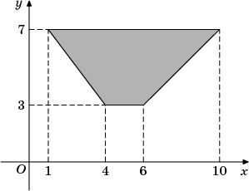

Задание B7
Найдите значение выражения: при .

Задание B8
На рисунке изображен график функции , определенной на интервале . Определите количество целых точек, в которых производная функции положительна.
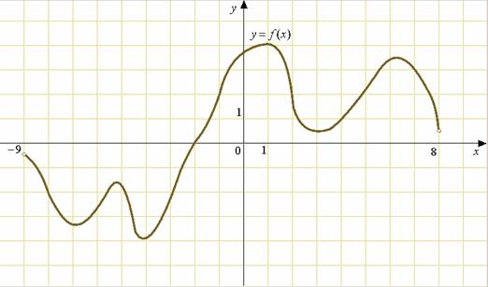

Задание B9
В основании прямой призмы лежит квадрат со стороной 5. Боковые ребра равны . Найдите объем цилиндра, описанного около этой призмы.

Задание B10
В ходе распада радиоактивного изотопа, его масса уменьшается по закону , где — начальная масса изотопа, t (мин) — прошедшее от начального момента время, T — период полураспада в минутах. В лаборатории получили вещество, содержащее в начальный момент времени мг изотопа Z, период полураспада которого мин. В течение скольких минут масса изотопа будет не меньше 5 мг?

Задание B11
Найдите точку максимума функции .

Задание B12
Теплоход проходит по течению реки до пункта назначения 216 км и после стоянки возвращается в пункт отправления. Найдите скорость течения, если скорость теплохода в неподвижной воде равна 15 км/ч, стоянка длится 6 часов, а в пункт отправления теплоход возвращается через 36 часов после отплытия из него. Ответ дайте в км/ч.

С1 $\begin{aligned}\left\{\sqrt{y+{\text{cos}}^{2}x−2}\right.=\text{cos}x \\ y{\text{sin}}^{2}x−\text{sin}x−1=0\end{aligned}$

С2 дан куб АВСДА1В1С1Д1. Найдите угол между плоскостями АВ1С1 и А1В1С.

C3 ${\text{log}}_{2−x}(x+2)⋅{\text{log}}_{x+3}(3−x)≤0$

C4 дана окружность радиуса 2 с центром О. хорла АВ пересекает радиус ОС в точке Д. ∠СДА = 120⁰. Найдите радиус окружности, вписанной в угол АДС и касающейся дуги АС, если ОД = √3.

С5 Найдите все значения а, при каждом из которых функция f(х) = 2│2│х│-а²│- х+а имеет ровно три нуля.

